НАЦІОНАЛЬНИЙ УНІВЕРСИТЕТ «ЛЬВІВСЬКА ПОЛІТЕХНІКА»

ІНСТИТУТ КОМП’ЮТЕРНИХ НАУК ТА

ІНФОРМАЦІЙНИХ ТЕХНОЛОГІЙ



ЗВІТ

про виконання лабораторної роботи № 3,3

«Розгалуження, задане графіком функції»

з дисципліни «Алгоритмізація та програмування»

студентки групи ІТ-12

Прендкович Ірини Віталіївни

Умова завдання

Написати програму, яка за введеним значенням аргументу обчислює значення функції, заданої у вигляді графіка. Якщо у завданні є параметр R (параметри R1 та R2) – то ці дані вводяться з клавіатури

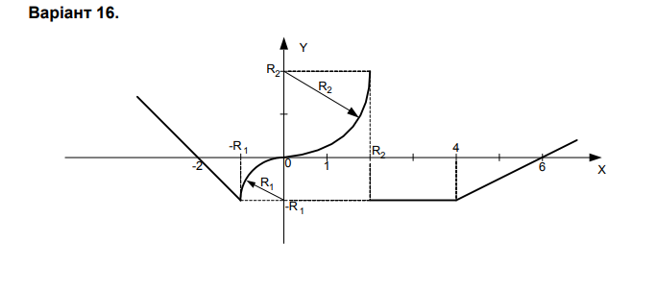

Відповідь

// лаб 3,3.cpp

// < Прендкович Ірина >

// Лабораторна робота № 3.3

// Розгалуження, задане графіком функції.

// Варіант 16

#include <iostream>

using namespace std;

int main()

double x; // вхідний аргумент

double R; // вхідний параметр

double R2;

double y; // результат обчислення виразу

cout << "R = "; cin >> R;

cout << "R2 = "; cin >> R2;

cout << "x = "; cin >> x;

// розгалуження в повній формі

if (x <= -R)

y = -(R \* x + R2) / (-R + 2);

else

if (-R < x && x <= 0)

y = sqrt(R \* R - x \* x) - R;

else

if (0 < x && x <= 2 \* R)

y = -sqrt(pow((R2), 2) - x \* x) + R2;

else

if ( R2 < x && x <= 4)

y = -R;

else

y = R \* (x - 4) / 2. - R;

cout << endl;

cout << "y = " << y << endl;

cin.get();

return 0;

}

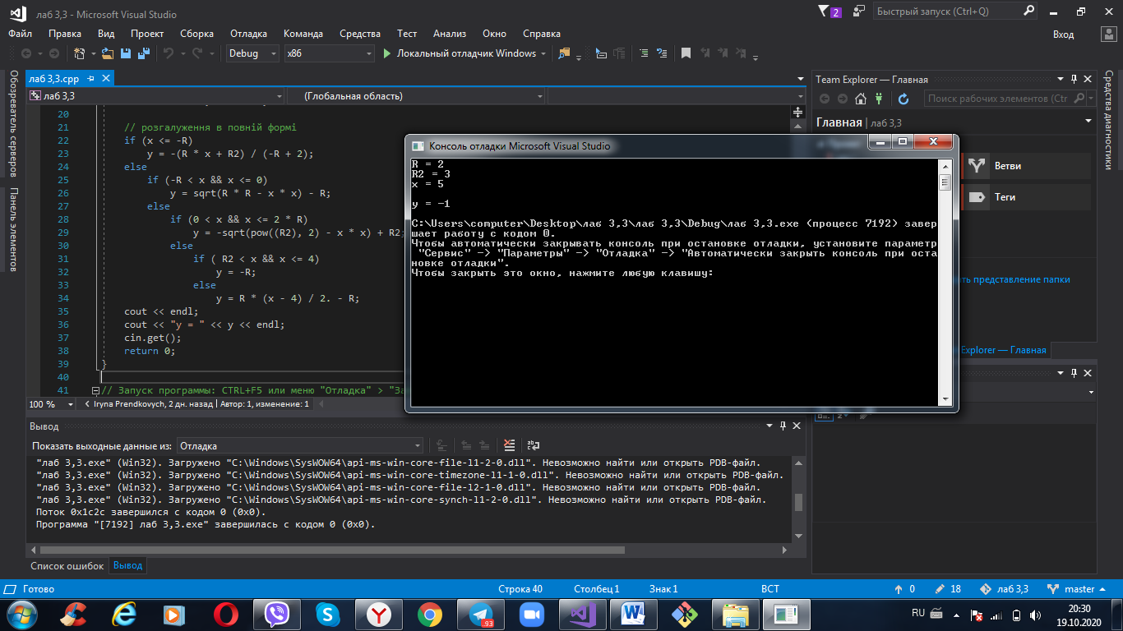

Створюємо новий репозиторій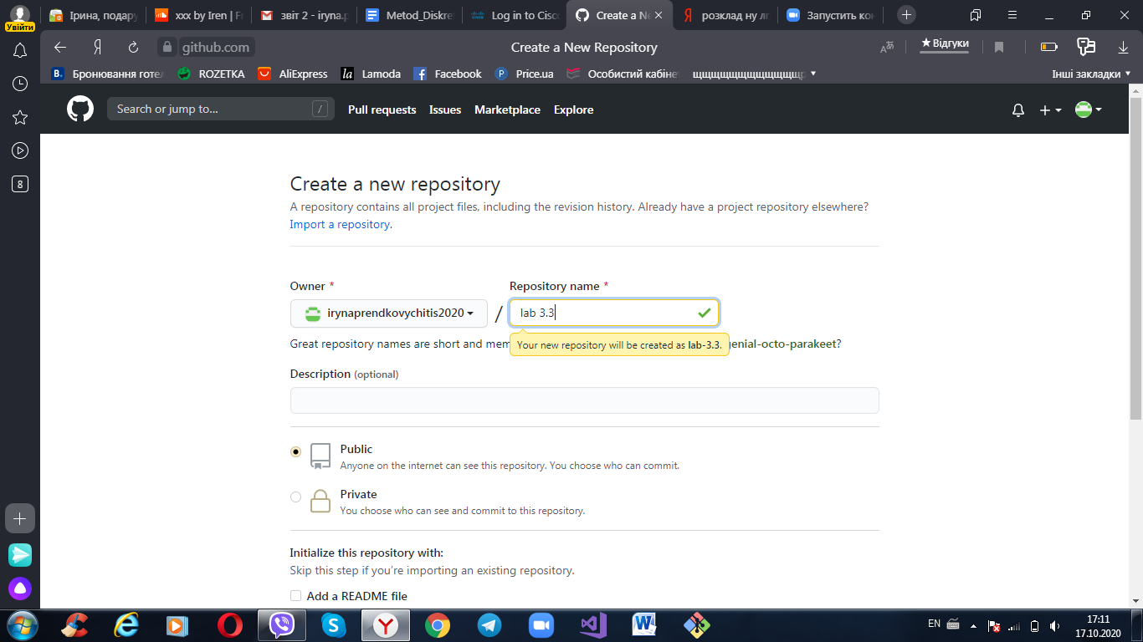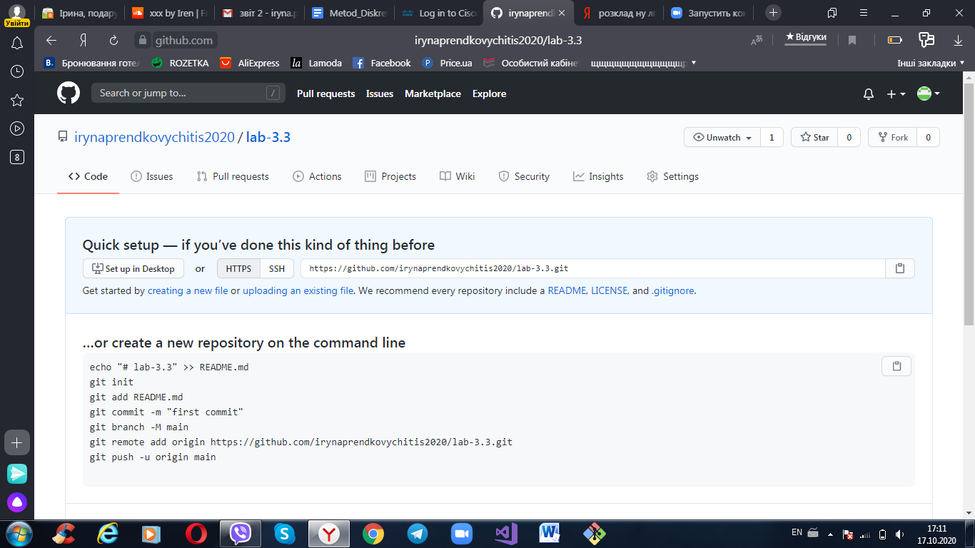

Відкриваємо файл через git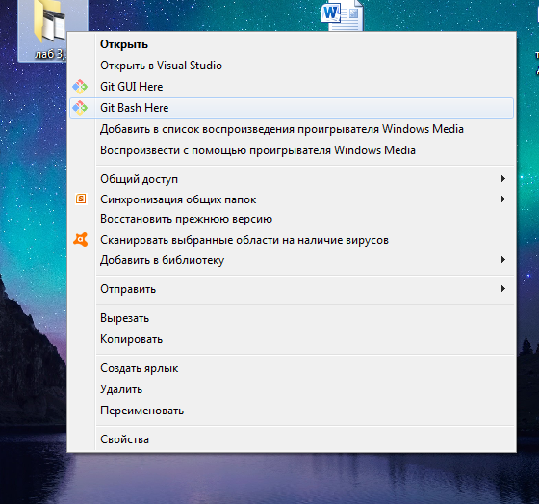

І закидаємо локальний репозиторій на github

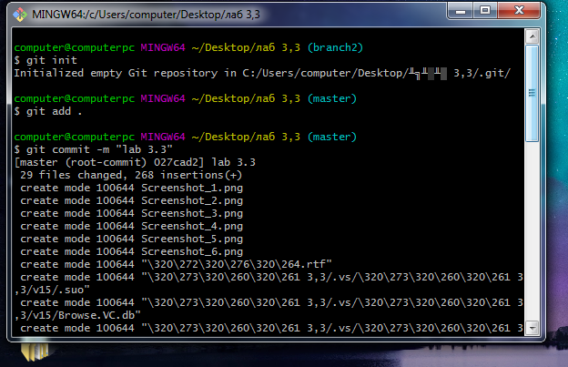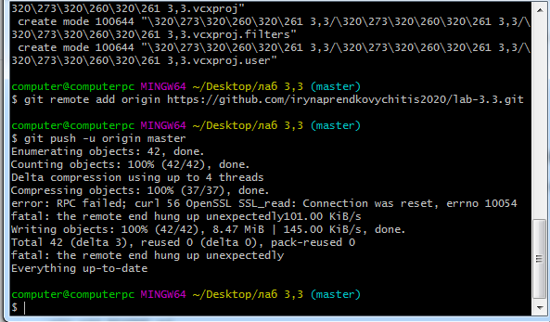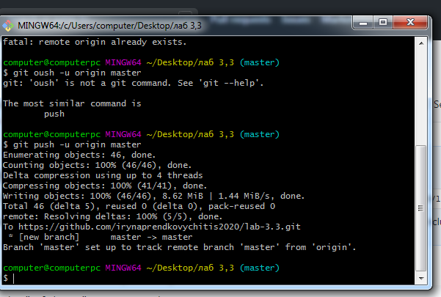

Ось що ми отримаємо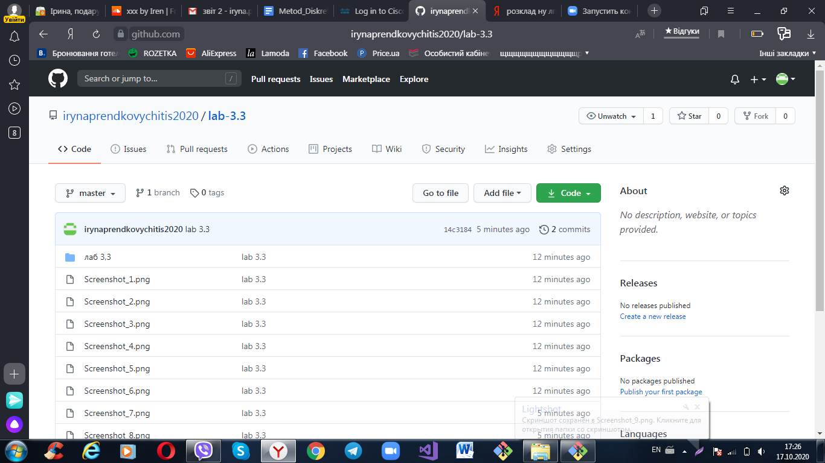

<https://github.com/irynaprendkovychitis2020/lab-3.3>

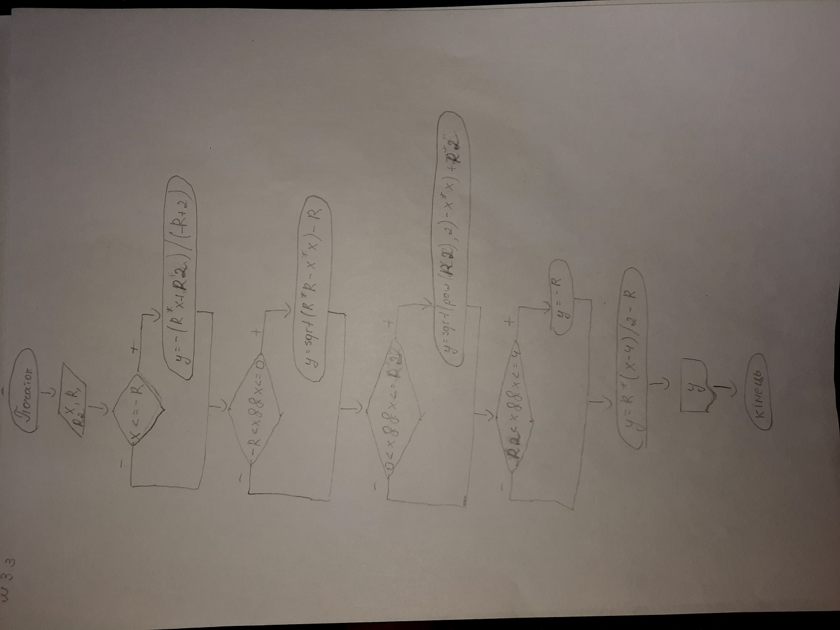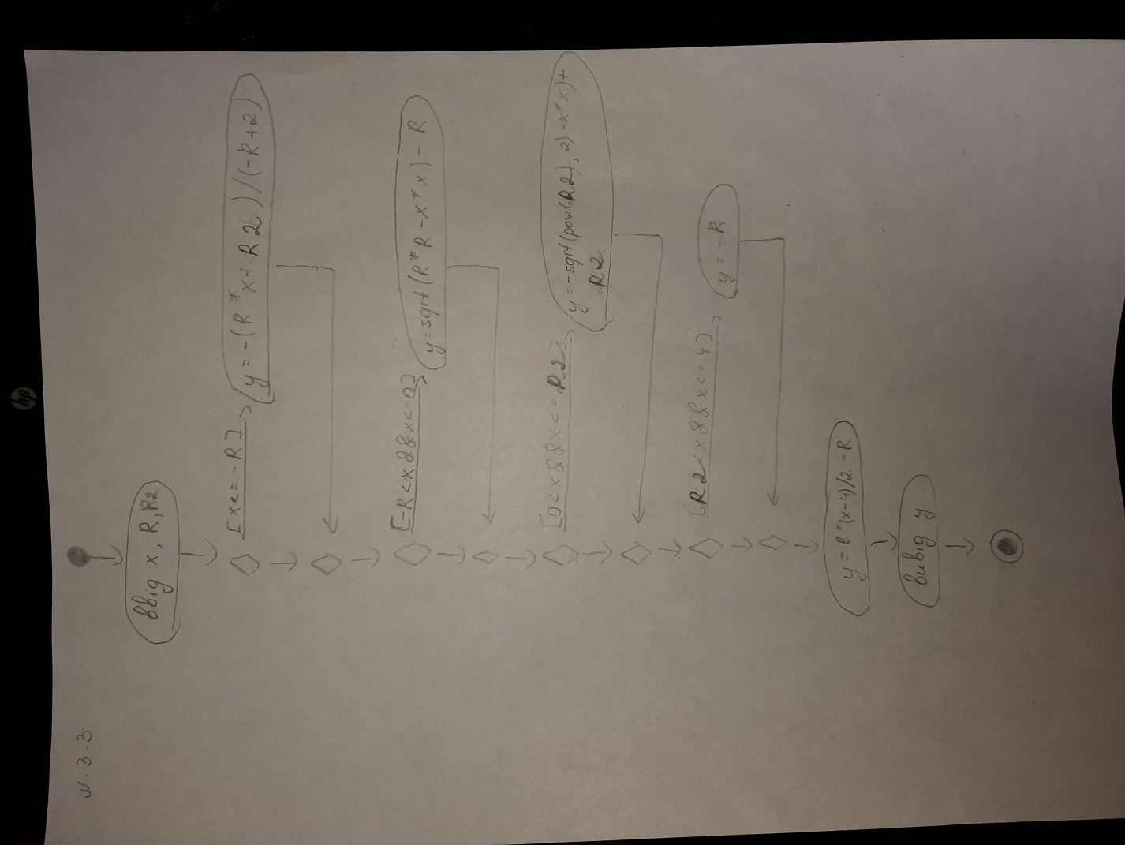

Висновок

Сьогодні на лабораторній роботі я навчилася описувати формулами функції, задані графіком. І створювати розгалужені програми